Njemački jezik
15.5.2020.
AUF DER STRAßE

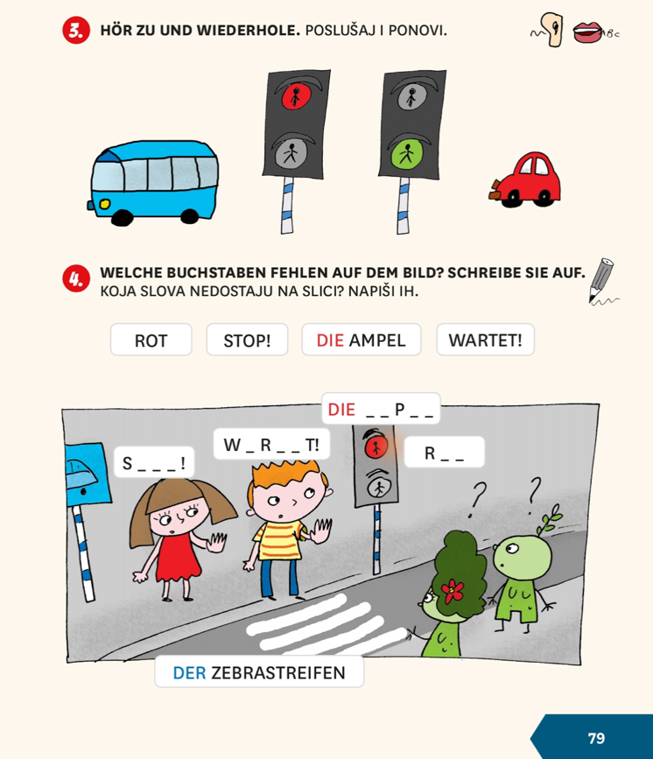
UDŽBENIK STR.79

1. E-SFERA: SLUŠAONICA: ZADATAK 3

- POSLUŠAJ I POKAŽI NA SLICI.

- POSLUŠAJ JOŠ JEDNOM I
PONOVI NAGLAS (X2)

ROT HEIßT WARTEN
GRÜN HEIßT STARTEN

WAS IST DAS? DAS IST EIN BUS. 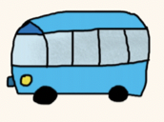
WAS IST DAS? DAS IST EIN AUTO. 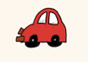
WAS IST DAS? DAS IST EINE AMPEL. 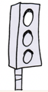

2. KOJA SLOVA NEDOSTAJU NA SLICI? NAPIŠI IH.

UDŽBENIK STR.80

3. E-SFERA:SLUŠAONICA: ZADATAK 5
- POSLUŠAJ. ŠTO JE PRVO? OZNAČI BROJEM.
- POSLUŠAJ JOŠ JEDNOM I OBOJI.
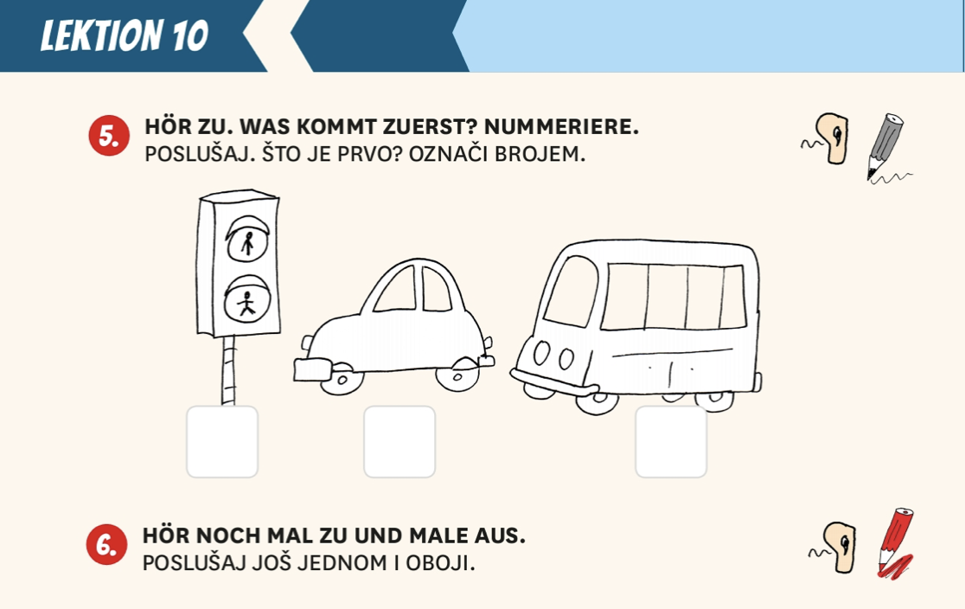

4. NACRTAJ I NAPIŠI U SVOJOJ BILJEŽNICI.

DER BUS
DAS AUTO
DIE AMPEL

